ĐỀ THI THỬ  (Đề thi có 5 trang) | KỲ THI TỐT NGHIỆP TRUNG HỌC PHỔ THÔNG 2026  Môn thi: VẬT LÝ  Thời gian làm bài: 50 phút, không kể thời gian phát đề.

Họ, tên thí sinh: ……………………………………………
Số báo danh: ……………………………………………….
PHẦN I. Thí sinh trả lời từ câu 1 đến câu 18. Mỗi câu hỏi thí sinh chỉ chọn một phương án.
Câu 1: Từ thông gửi qua mặt giới hạn của một khung dây đặt trong từ trường có giá trị biến thiên theo thời gian được cho bởi đồ thị hình bên dưới.
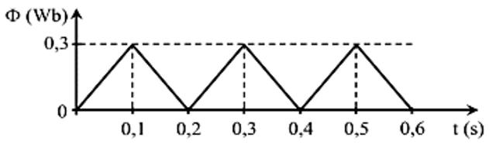
Đồ thị nào dưới đây biểu diễn đúng sự biến thiên của suất điện động cảm ứng xuất hiện trong khung dây theo thời gian?
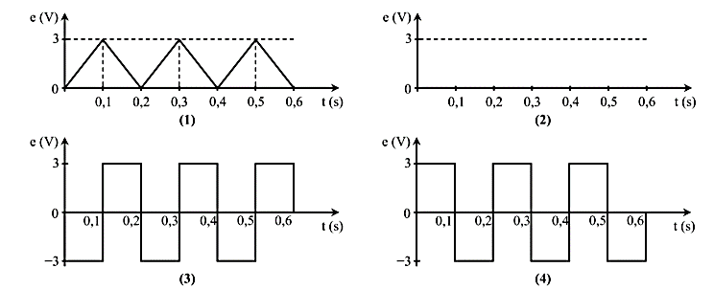
*A. Hình 3. B. Hình 1. C. Hình 2. D. Hình 4.
Câu 2: Đơn vị nào sau đây là đơn vị của nhiệt nóng chảy riêng của vật rắn?
A. J. B. J/kg.K. C. J/K. *D. J/kg.
Câu 3: Phát biểu nào sau đây là sai khi nói về khí lí tưởng? Khí lí tưởng là khí
A. mà thể tích của các phân tử có thể bỏ qua. B. mà các phân tử chỉ tương tác khi va chạm.
*C. mà khối lượng các phân tử khí có thể bỏ qua. D. có thể gây áp suất lên thành bình.
Câu 4: Nội năng của một vật phụ thuộc vào
A. áp suất, nhiệt độ và thể tích. B. áp suất và thể tích.
*C. nhiệt độ và thể tích. D. áp suất và nhiệt độ.
Câu 5: Từ trường là dạng vật chất tồn tại trong không gian mà biểu hiện cụ thể là sự xuất hiện của
A. lực từ tác dụng lên một vật có khối lượng đặt trong đó.
B. lực điện tác dụng lên một dòng điện hay một nam châm đặt trong đó.
*C. lực từ tác dụng lên một dòng điện hay một nam châm đặt trong đó.
D. trọng lực tác dụng lên một dòng điện hay một nam châm đặt trong đó.
Câu 6: Động năng tịnh tiến trung bình của các phân tử khí lí tưởng được xác định bằng hệ thức
A. $\overline{E_{đ}}=\frac{2}{3}kT.$ *B. $\overline{E_{đ}}=\frac{3}{2}kT.$ C. $\overline{E_{đ}}=\frac{1}{3}kT.$ D. $\overline{E_{đ}}=\frac{1}{2}kT.$
Câu 7: Theo định luật I nhiệt động lực học, độ biến thiên nội năng của một khối khí được xác định bằng công thức $∆U=A+Q$ với A là kí hiệu của công và Q là kí hiệu nhiệt lượng mà khí nhận được. Nếu khối khí nhận công và tỏa nhiệt thì
A. A < 0 và Q > 0. *B. A > 0 và Q < 0. C. A > 0 và Q > 0. D. A < 0 và Q < 0.
Câu 8: Khối lượng riêng của chất khí bằng 6.10^{–2} kg/m³, tốc độ căn quân phương của chúng là 500 m/s. Áp suất mà khí đó tác dụng lên thành bình là
A. 100 Pa. B. 500 Pa. C. 1.10³ Pa. *D. 5.10³ Pa.
Câu 9: Cho hai dòng điện I₁ và I₂ có chiều như hình vẽ. Vùng nào từ trường do hai dòng điện gây ra ngược hướng?
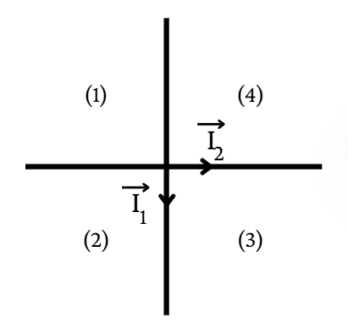
A. Vùng (1) và vùng (4). *B. Vùng (1) và (3).
C. Vùng (2) và vùng (3). D. Vùng (2) và (4).
Câu 10: Đặt một điện áp xoay chiều $u=220\sqrt{2}\cos\left(100πt\right)V$ vào Volt kế. Số chỉ trên Volt kế này là
A. $220\sqrt{2} V.$ *B. $220 V.$ C. $110\sqrt{2} V.$ D. $440 V.$
Câu 11: Trong hệ tọa độ VOT đường biểu diễn quá trình đẳng áp của một lượng khí lí tưởng là
A. đường thẳng song song với trục hoành. *B. đường thẳng xiên góc, kéo dài đi qua gốc tọa độ.
C. đường thẳng song song với trục tung. D. một nhánh của hypebol.
Câu 12: Máy phát điện xoay chiều một pha gồm hai bộ phận chính là
A. rotor và phần ứng. B. stator và phần cảm.
C. stator và phần ứng. *D. phần cảm và phần ứng.
Câu 13: Trong hiện tượng cảm ứng điện từ, chiều dòng điện cảm ứng được xác định bởi định luật
*A. Lenz. B. Faraday. C. Coulomb. D. Ohm.
Câu 14: Hạt nhân ${}_{Z}^{A}X$ có khối lượng m, khối lượng các hạt proton và neutron lần lượt là m_{p} và m_{n}. Độ hụt khối của hạt nhân ${}_{Z}^{A}X$ là
A. $∆m=A.m_{p}+Z.m_{n}-m.$ B. $∆m=Z.m_{p}+\left(A+Z\right).m_{n}-m.$
*C. $∆m=Z.m_{p}+\left(A-Z\right).m_{n}-m.$ D. $∆m=Z.m_{p}+A.m_{n}-m.$
Câu 15: Một lượng khí lí tưởng xác định chứa trong một bình kín có áp suất p. Nếu nhiệt độ tuyệt đối của lượng khí này tăng gấp hai lần và thể tích của bình được giữ không đổi thì áp suất của lượng khí đó
A. vẫn bằng áp suất p. B. bằng bốn lần áp suất p.
*C. bằng hai lần áp suất p. D. bằng một nửa áp suất p.
Câu 16: Trong sóng điện từ, cường độ điện trường và cảm ứng từ tại một điểm luôn
A. lệch pha nhau góc $\frac{π}{2}$. *B. cùng pha nhau.
C. lệch pha nhau $\frac{π}{4}.$ D. ngược pha với nhau.
Câu 17: Một khối khí lí tưởng có thể tích 10 lít ở $27℃$. Giữ cho áp suất của khối khí không thay đổi, phải tăng nhiệt độ của khối khí lên đến bao nhiêu $℃$ để thể tích của nó là 12 lít?
*A. $87℃.$ B. $360℃.$ C. $300℃.$ D. $60℃.$
Câu 18: Biết nhiệt dung riêng của nước là 4200 J/kg.K, nhiệt hóa hơi riêng của nước ở $100℃$ là ${2,26.10}^{6}$ J/kg. Nhiệt lượng cần thiết để làm cho 500g nước ở $20℃$ chuyển thành hơi nước ở $100℃$ là
A. 2596 kJ. B. 168 kJ. C. 1130 kJ. *D. 1298 kJ.
PHẦN II. Thí sinh trả lời từ câu 1 đến câu 4. Trong mỗi ý a), b), c), d) ở mỗi câu, thí sinh chọn đúng hoặc sai.
Câu 1. Trộn một khối nước đá có khối lượng 0,5 kg đang ở nhiệt độ –20ºC vào một nhiệt lượng kế chứa 0,5 kg nước đang ở nhiệt độ 30ºC. Bỏ qua nhiệt dung của nhiệt lượng kế và sự trao đổi nhiệt với môi trường. Cho nhiệt dung riêng của nước đá và nước lần lượt là 2100 J/kg.K và 4200 J/kg.K; nhiệt nóng chảy riêng của nước đá là λ = 3,34.10⁵ J/kg.
*a) Trong quá trình trao đổi nhiệt, khối nước đá thu nhiệt và khối nước tỏa nhiệt.
b) Nhiệt lượng cần thiết để chuyển khối nước đá từ –20ºC lên 0ºC là 21000 kJ.
c) Khi cân bằng nhiệt, lượng nước đá trong nhiệt lượng kế tan hết và hệ đạt nhiệt độ lớn hơn 0ºC.
*d) Tại trạng thái cân bằng, tổng khối lượng nước trong nhiệt lượng kế xấp xỉ bằng 626g.
Câu 2. Một mol khí lí tưởng thực hiện chu trình biến đổi được biểu diễn bằng đồ thị như hình vẽ bên dưới. Biết p₁ = 8,31.10⁵ Pa; T₁ = 300 K; p₂ = 13,85.10⁵ Pa.
- Giai đoạn (1) sang (2): đồ thị là một phần của nhánh Parabol có đỉnh tại gốc tọa độ O (phương trình Parabol này có dạng T = aV² với a là hằng số tính theo đơn vị K/m⁶);
- Giai đoạn (2) sang (3): Đồ thị là một đoạn thẳng có đường kéo dài vuông góc với trục OV;
- Giai đoạn (3) về (1): Đồ thị là một đoạn thẳng kéo dài đi qua gốc tọa độ O.
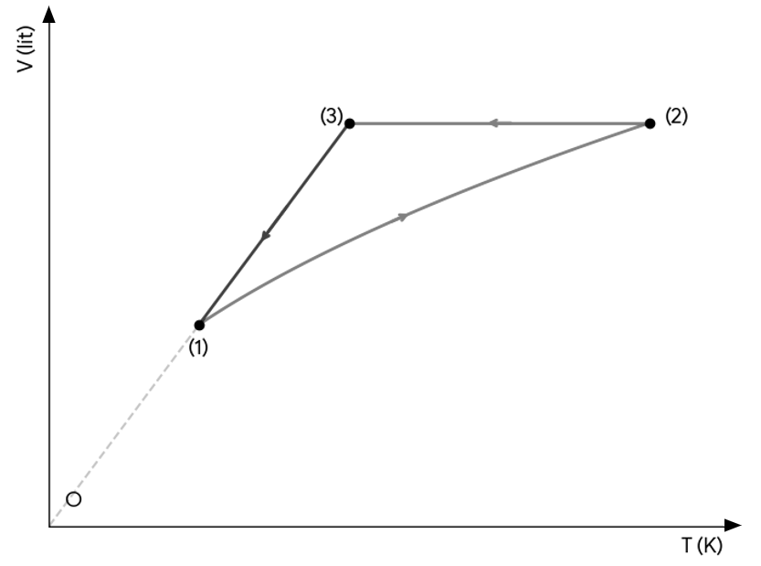
a) Đường 2 – 3 biểu diễn quá trình đẳng nhiệt.
*b) Đường 3 – 1 biểu diễn quá trình đẳng áp.
c) Giá trị của a là 10⁸.
*d) Nhiệt độ T₂ xấp xỉ bằng 833,3 K.
Câu 3. Hệ thống phanh tái sinh (Regenerative Braking) là công nghệ tiêu chuẩn trên các phương tiện giao thông chạy điện. Để đơn giản, ta xét mô hình động cơ điện một chiều trong xe có cấu tạo gồm: Stator là nam châm đứng yên tạo ra từ trường và Rotor là khung dây dẫn điện có thể quay quanh trục, được nối với bánh xe. Nguyên lí hoạt động của hệ thống dựa trên sự chuyển đổi chế độ làm việc của động cơ qua hai giai đoạn:
Giai đoạn xe di chuyển: Pin cấp điện vào khung dây. Dòng điện chạy trong khung dây được đặt trong vùng từ trường của nam châm và chịu tác dụng của lực từ làm khung dây quay, dẫn động bánh xe.
Giai đoạn xe giảm tốc: Nguồn điện cấp cho khung dây bị ngắt. Theo quán tính, bánh xe tiếp tục quay kéo theo khung dây quay trong từ trường của nam châm. Lúc này, động cơ chuyển sang chế độ máy phát điện, biến cơ năng thành điện năng để nạp lại cho pin.
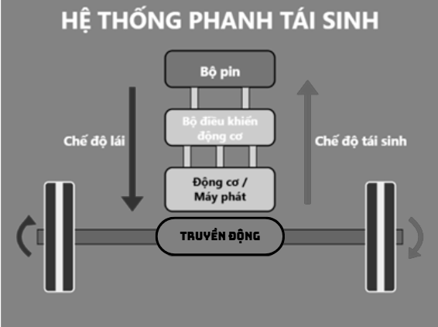
*a) Trong giai đoạn xe di chuyển, lực từ tác dụng lên các cạnh của khung dây tạo ra một ngẫu lực làm quay bánh xe.
*b) Trong giai đoạn xe giảm tốc, từ thông qua diện tích khung dây biến thiên là nguyên nhân sinh ra dòng điện nạp cho pin.
c) Khi giảm tốc, dòng điện cảm ứng sinh ra trong khung dây tạo ra một ngẫu lực từ cùng chiều với chiều quay của bánh xe.
*d) Nếu đang trong quá trình nạp điện, xe đang xuống dốc với tốc độ càng cao thì công suất điện thu hồi được càng lớn.
Câu 4. Dùng một proton (${}_{1}^{1}p$) để bắn phá hạt nhân Lithium (${}_{3}^{7}{Li}$) đứng yên để gây ra phản ứng:
$${}_{1}^{1}p+{}_{3}^{7}{Li}→ 2 X$$
Biết khối lượng của các hạt nhân: $m_{H}=1,0073u;m_{Li}=7,0144u.$ Cho khối lượng của neutron là $m_{n}=1,0087u;$ lấy 1u = 931,5 MeV/c². Biết năng lượng liên kết riêng của hạt nhân X là 7,1 MeV/nucleon.
*a) Hạt nhân X được tạo thành trong phản ứng là hạt nhân Helium (${}_{2}^{4}{He}$).
*b) Độ hụt khối của hạt nhân ${}_{3}^{7}{Li}$ bằng 0,0423u.
c) Phản ứng hạt nhân này tỏa ra năng lượng xấp xỉ 17,4 eV.
d) Hạt nhân ${}_{3}^{7}{Li}$ bền vững hơn hạt nhân X.
PHẦN III. Câu trắc nghiệm trả lời ngắn (2,0 điểm). Thí sinh trả lời từ câu 1 đến câu 6. Mỗi câu trả lời đúng được 0,5 điểm.
Sử dụng thông tin sau cho Câu 1 và Câu 2: Đặt một điện áp xoay chiều có tần số 50 Hz vào hai đầu một điện trở R. Đặt một Vôn kế vào hai đầu điện trở và một Ampe kế nối tiếp với điện trở. Số chỉ của hai thiết bị là 1,03 mA và 120,05 V.
Câu 1. Giá trị của điện trở là Giá trị của là bao nhiêu? Làm tròn kết quả đến chữ số hàng đơn vị.
Lời giải
Đáp án: 117
Câu 2. Xung quanh đoạn mạch này có điện từ trường lan truyền dưới dạng sóng điện từ. Chu kì của sóng điện từ này là bao nhiêu giây? Làm tròn kết quả đến chữ số hàng phần trăm.
Lời giải
Đáp án: 0,02
Sử dụng thông tin sau cho Câu 3 và Câu 4: Một người pha 200 ml nước ở với 300 ml nước ở Cho khối lượng riêng của nước là 1000 kg/m³ và nhiệt dung riêng của nước là 4180 J/(kg.K). Sau khi đạt trạng thái cân bằng nhiệt, nhiệt độ của hệ là
Câu 3. Nhiệt lượng do phân nước có nhiệt độ thấp hơn nhận vào trong quá trình trao đổi nhiệt là bao nhiêu kJ? Làm tròn kết quả đến chữ số hàng phần chục.
Lời giải
Đáp án: 26,3

Câu 4. Nhiệt lượng bị thất thoát ra ngoài trong quá trình trao đổi nhiệt giữa hai lượng nước cho tới khi cân bằng nhiệt là bao nhiêu kJ? Làm tròn kết quả đến chữ số hàng phần chục.
Lời giải
Đáp án: 6,3

Sử dụng thông tin sau cho Câu 5 và Câu 6: Để đo thể tích máu của bệnh nhân, người ta tiêm vào máu của bệnh nhân một lượng dung dịch chứa đồng vị phóng xạ có chu kì bán rã 27,7 ngày. Thể tích của dung dịch là không đáng kể so với thể tích máu của người. Độ phóng xạ của dung dịch tiêm vào bằng 5 mCi Sau khi tiêm 72 giờ, lấy ra 10 ml máu của người bệnh và đo độ phóng xạ thì thu được kết quả là 0,01 mCi.
Câu 5. Số nguyên tử trong dung dịch ban đầu là Giá trị của x là bao nhiêu? Làm tròn kết quả đến chữ số hàng phần chục.
Lời giải
Đáp án: 6,4
Câu 6. Thể tích máu của người bệnh đo được từ phương pháp này là bao nhiêu lít? Làm tròn kết quả đến chữ số hàng phần chục.
Lời giải
Đáp án: 4,6

